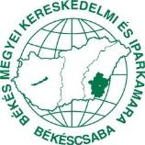

**Beszámoló**

Sikeres pályaválasztás + kiváló gyakorlati képzés = elégedett vállalkozó

2015-1-HU01-KA102-013476

Baden-Baden 2017. május 06 - 14.

*A dokumentum a Tempus Közalapítvány általános ajánlásai, és a pályázatban vállalt feltételek alapján készült.*

1. **Személyes adatok:**

* A beszámolót készítő személy neve: Kriskó Edina
* Munkahelye: Békés Megyei Kormányhivatal Társadalombiztosítási és Foglalkoztatási Főosztály Munkaerőpiaci Osztály
* Beosztása: munkaerőpiaci szakügyintéző

1. **Intézményi adatok**

* Küldő intézmény neve: Békés Megyei Kereskedelmi és Iparkamara
* Fogadó intézmény neve: Eberhard-Schöck-Stiftung (ESST)

1. **A szakmai, kulturális és szaknyelvi felkészítés**

A szakmai, kulturális és szaknyelvi felkészítésen átadott információk, anyagok nagymértékben elősegítették a szakmai tanulmányútra való felkészülésemet.

A szakmai, nyelvi és kulturális felkészítésre a kiutazás előtt 2 héttel került sor. A felkészítés során a Békés Megyei Kereskedelmi és Ipakamara munkatársai Hatos Istvánné és Szikszai Csaba nagy hangsúlyt fektettek arra, hogy a résztvevők megismerjék a projekt célját és a szakmai program összeállítását. A megismerni kívánt németországi jó gyakorlatok érdekében a heti programtervet úgy állították össze, hogy a szakképzés teljes menetét és minden fontos szereplőjét legyen alkalmunk megismerni. A felkészítőn lehetőségünk nyílt a szakmai programokat végigbeszélni, és a fogadóintézményt, az Eberhard-Schöck-Stiftung (ESST) szervezetet jobban megismerni. A szervezők Németország gazdasági helyzetét, a gyakorlatorientált duális szakképzési rendszert is bemutatták. A nyelvi és kulturális felkészítés hasznos volt a számomra, hiszen a nyelvi kompetenciáim erősödtek és újabb kulturális ismeretekkel gazdagodtam.

A felkészítést hatékonynak ítélem a későbbi kiutazás tekintve, hiszen minden fontos információt megkaptunk a sikeres megvalósítás érdekében. Fontosnak tartottam, hogy ez az alkalom elősegítette a ráhangolódást a szakmai útra és lehetőséget teremtett a résztvevők megismerésére.

1. **Külföldi tanulmányút megvalósulása**

A szakmai tanulmányút 2017. május 06-14. között valósult meg a németországi Baden-Württemberg-i tartományban.

A Békés Megyei Kormányhivatal Társadalombiztosítási és Foglalkoztatási Főosztályának Munkaerőpiaci Osztályán dolgozom munkaerőpiaci szakügyintézőként. A sokrétű munkám egyik fontos tevékenysége a már nagy hagyományokra visszanyúló minden ősszel megrendezésre kerülő Pályaválasztási Vásár megszervezése is, így külön örömmel töltött el, hogy ezen az úton részt vehetek, és a németországi szakképzési rendszer mellett egy pályaválasztási rendezvényen személyesen is tapasztalatokat gyűjthetek.

A szakmai program nagyon jól lett összeállítva, hiszen a szakképzés minden szereplőjét lehetőségünk nyílt megismerni. Hasznos volt látni a tanulók, az iskolák, a kamara, a munkáltatók (gyakorlati helyek) szerepét a rendszerben és megismerni egy másképp működő duális szakképzési rendszert.

A fogadóintézmény munkatársainak elhivatottsága, az intézmény küldetése, társadalmi szerepvállalása nagyon szimpatikus volt a számomra. A megbékélés és barátság jegyében Kelet-Európa hátrányosabb térségeinek a segítése a céljuk. Technológiák, képzések, szakemberek kihelyezésével segítik a jó szakemberképzést és csereprogramok keretében lehetővé teszik ezen országokból érkező diákok tanítását, tapasztalat- és tudás szerzését.

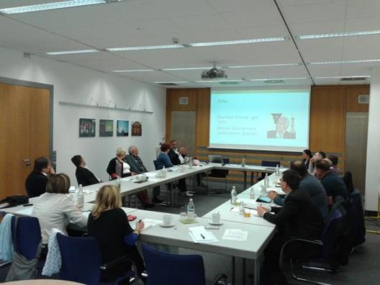

A fogadó intézet tevékenységének részletesebb megismerése során kiderült, hogy sokrétű tevékenységet folytatnak a szakképzés területén:

* gyakorlati képzőhelyek, műhelyek alapítása, felszerelése, gyakorlati képzés biztosítása,
* az oktatók részére folyamatos képzésszervezés,
* innovatív módszerek kidolgozása, mellyel értékelik a helyi gazdasági szereplők tevékenységét,
* pilotprojektek végrehajtása Kelet- és Közép-Európában, (Ukrajnában, Moldáviában, Oroszországban)
* a nemzetközi tapasztalatszerzés elősegítése érdekében cserediák programok szervezése, mindkét irányban.

A Schöck múzeum nagyon érdekes volt. A cégalapító Eberhard Schöck szakmai munkásságát mutatja be valamint a cég építőiparban tett szakmai fejlődése követhető végig benne. Schöck úr mottója nagyon időtálló: „Ne ragadjuk le a régi dolgoknál.” Magyarországon is kihívások előtt állunk, hiszen nálunk is hiányzik a szakképzett munkaerő és nekünk is új módszerekkel, eszközökkel kell reagálnunk a gazdaság igényeire.

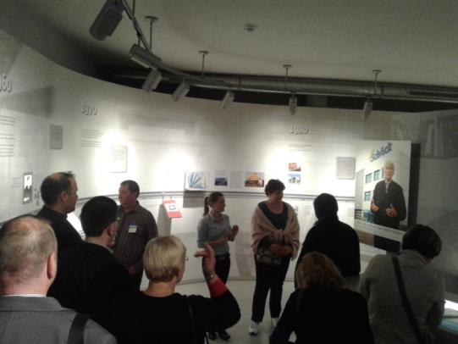

Gyakorlati képzőhelyeket is biztosítanak az alapítvány leányvállalatainál, amit nagyon hasznosnak tartok. A képzés végeztével és a bizonyítvány megszerzése után a vállalatnál korábban gyakorlaton lévőknek, 1 további évre lehetőséget biztosítanak a munkára egy gyakornoki program keretében. Egy-egy szakterület megismerése után, megtanítják a vállalati kultúrára az ott dolgozó gyakornokokat, gondoskodnak az esetleges utánpótlásról (felszabaduló munkahely esetén) és olyan ismereteket adnák át a részükre, amelyeket a későbbiekben is tudnak hasznosítani, fejlődnek a kulcskompetenciái.

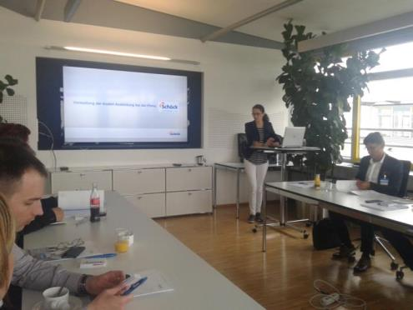

A szakmai út alatt minden egyes előadás elősegítette azt, hogy új tanulási tapasztalatokat, és oktatási módszereket ismertem meg. Lehetőségem nyílt a németországi duális szakképzési rendszert jobban megismerni és nagyon hasznosnak tartom, hogy ott nagy hangsúlyt fektetnek a gyakorlati oktatásra. A duális képzésben 70 %-ban gyakorlati és 30%-ban elméleti tudást szereznek a tanulók. A németországi oktatási rendszer felépítése sok mindenben eltér a hazai gyakorlattól, hiszen más jogszabályi háttérrel és finanszírozással működik. Például ott a diákok nem iskolát, hanem szakmát választanak, mert minden oktatási intézményben ugyanazokat a feltételeket teremtik meg a diákok részére és ugyanazokat az elvárásokat fogalmazzák meg az oktatók számára. Elmondásuk szerint nincs „gyengyébb” vagy „erősebb” iskola.

A héten megismerhettük a Karlsruhében működő Heinrich-Huebsch Szakképzőiskolát. A iskola jól felszerelt tanműhelyekkel rendelkezik, és elsősorban az építőipar területén tud képzéseket ajánlani a tanulók részére. A tanulók 1 hétre elmehetnek üzemlátogatásra, és ott kiderül érdekli-e őket az adott szakma vagy sem. Ez után tudják eldönteni, hogy részt vesznek-e a képzésen. Amit nálunk is erősíteni kell az élethosszig tartó tanulás, a megfelelő pályaorientáció és elsősorban egyfajta szemléletváltásra is szükség van, annak érdekében, hogy a szakma becsületét visszahozzuk.

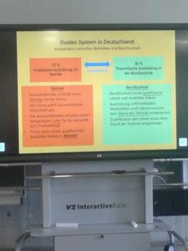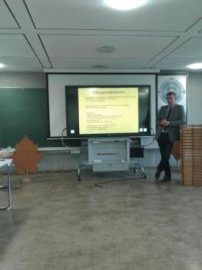

Felismerve azt, hogy a munkáltatóknál, vállalkozóknál nem minden modul (minden munkafolyamat) sajátítható el, az „üzemek feletti” képzőhelyekben tanítják meg a hiányzó ismereteket a diákokkal. Az iskola, a munkáltató és a kamarák által finanszírozott és fenntartott üzemek feletti képzőhelyek együttműködve biztosítják azt az oktatást - keretet (elméleti és gyakorlati), amellyel a diák minden tudást megszerezhet egy-egy szakma elsajátításához. A szakmai út során lehetőségünk nyílt egy ilyen a Karlsruhei Kézműves Kamaránál látogatást tenni és a kamara által fenntartott „üzemek feletti képzőhelyet” is megtekinteni, az ottani dolgozókkal és diákokkal beszélgetni.

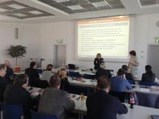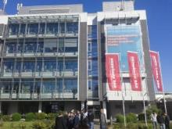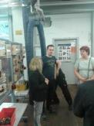

Németországban a gyakorlati képzőhelyet a tanuló keresi meg magának. Iskolában szakmát csak akkor kezdhet el tanulni, ha van együttműködési megállapodása egy gyakorlati képzést biztosító munkáltatóval. Ebből kifolyólag a diák motivált abban, hogy jó gyakorlati képzőhelyre kerüljön. Ha szakmát szeretne tanulni, akkor magának kell utánajárnia annak, hogy egy szakma gyakorlati részét melyik munkáltatónál/vállalkozónál tanulhatja meg, és oda pályáznia kell. Ez egyfajta versenyt is teremt a tanulók között és előnyt jelenthet annak a munkáltatónak, aki a gyakorlati képzést biztosítja. Hiszen lehetősége van a legjobb tanulókat kiválasztani és az ő gyakorlati képzésüket biztosítani.

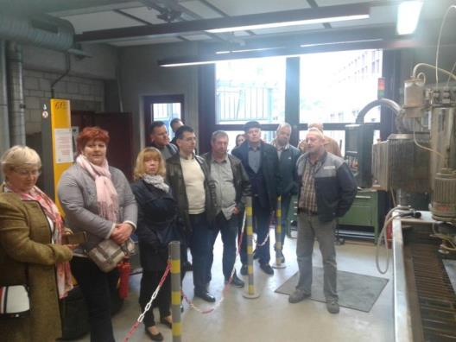

Az iskolák nagy hangsúlyt fektetnek arra, hogy az oktatóik rendszeresen továbbképzéseken vegyenek részt és minden új technológiát, tudást elsajátítsanak annak érdekében, hogy a legújabb ismereteket adják tovább a tanulóik részére is. Ezzel biztosítják azt, hogy mindig naprakészek legyenek az oktatók, és így a piac által támasztott követelményeknek is meg tudjanak felelni. Olyan tudást adnak át, amelynek ismertében a képzett szakemberek megállják a helyüket a folyamatosan változó munkaerőpiacon.

A szakmai tanulmányút során a leginkább a pályaválasztási vásárt vártam. Évek óta szervezem a Békés megyeit, így kíváncsian érkeztem a nagyszabású Berufsinfomesse rendezvényre. A rendezvényt egy több csarnokból álló hatalmas létesítményben szervezték meg, ahol több mint 400 kiállító volt jelen. A németországi munkaügyi szervezet kiállítóként volt a rendezvényen, és így alkalmunk volt az ottani munkatársakkal beszélgetni. Elsősorban pályaorientációs - és pályaválasztási tanácsadással segítették a rendezvényre látogatókat. A szervezetben nagy hangsúlyt fektetnek erre a tevékenységre, közel 20 tanácsadó foglalkozik ezzel nap, mint nap. A rendezvényen sok érdeklődő volt jelen, hiszen ez egy remek lehetőség volt a gyakorlati helyek megtalálására, az intézmények jobb megismerésére. Tetszett a kiállítók interaktív bemutatója, a motiváltságuk és a megjelenésük. Jelenlegi munkám és szakmai fejlődésem szempontjából nagyon hasznos tartom, hogy részt vehettem rajta.

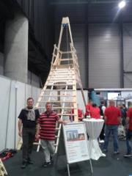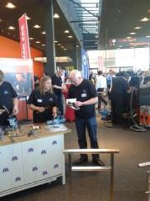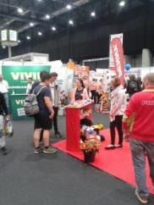

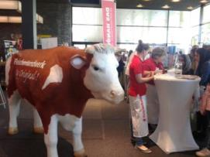 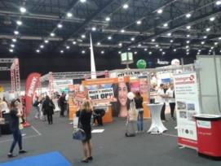

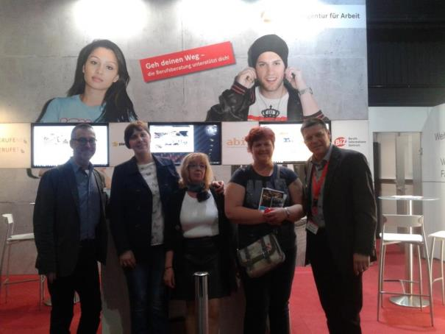

A németországi modell nagyon tetszik, de csak jogszabályi módosítással lehetne átemelni a magyarországi rendszerbe. Más módszerekkel dolgoznak a jobb szakképzésért és más finanszírozásban működik az oktatási rendszerük.

A szakmai út során új tanulási tapasztalatokat és oktatási módszereket ismertem meg és sajátítottam el. A jól összeállított szakmai programnak köszönhetően ráláttam a szakképzés minden szereplőjére és ezáltal teljesebb képet kaptam erről a rendszerről. Jelenlegi munkám és szakmai fejlődésem szempontjából új képességeket sajátítottam el. Megerősítettem és bővítettem szakmai kapcsolataimat és új kapcsolatokra tettem szert, amely remélhetőleg a jövőbeni együttgondolkodásban hasznos lehet. Az úton megerősítést kaptam abban, hogy egy jobban a munkaerőpiac igényeire gyorsan reagáló rendszer akkor működhet igazán jól, ha a gazdaság szereplői közösen, együtt gondolkozva, együtt cselekedve lépnek fel a felmerülő problémákra. A pályaorientáció szerepe sokkal hangsúlyosabb szerepet kell, hogy kapjon. A szakképzésnek nagyobb részben kell a gyakorlati képzőhelyeken történnie, és oda kell figyelnünk arra, hogy felvegyük a lépést a gazdaság szereplőivel. Az oktatási intézményekben a legújabb technikákat is tanítanunk kell annak érdekében, hogy a végzett tanulók megállják a helyüket a munkaerőpiacon. A kompetenciafejlesztést tartom még nagyon fontosnak, és erre is nagyobb hangsúlyt kell helyeznünk a jövőben.

1. **A tanulmányút szakmai menedzsmentje**

A Békés Megyei Kereskedelmi és Iparkamara munkatársai nagyon jól szervezték meg a programot, odafigyeltek arra, hogy a projekt céljainak megvalósulása érdekében a szakképzés minden szereplőjével legyen alkalmunk találkozni. A szakmai és kulturális programokat nagyon átgondoltan állították össze. A bennünket ért sok impulzus és információ hatására a hét végére kellően elfáradtam, de elégedetten zártam a hetet, mert a szakmai programokon elmélyíthettem az ismereteimet. A szállások kényelmesek voltak, az ellátás szintén remek volt mindenhol. A németek nagyon kedvesek és vendégszeretőek voltak, ahogyan a fogadóintézmény munkatársai is. A kulturális programok közül külön élmény volt számomra a Strasbourgi Európa Parlamentben tett látogatásunk. Nagyon jó társaság alakult ki az utazás során, ezért külön örülök, hogy a részese lehettem. Összességében nagyon elégedetten tértem haza az útról.

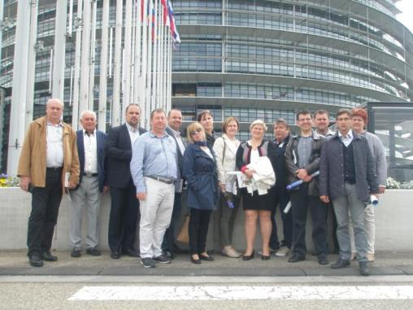

1. **A szakmai tanulmányúttal kapcsolatos elvárások**



A tanulmányúton elmélyítettem meglévő tudásomat, új szakmai kapcsolatokra tettem szert. Megerősítettem az angol nyelvtudásomat, és örömmel töltött el, hogy az alapszintű német tudásommal is boldogultam. Fejlesztettem tudásomat, ismereteimet a németországi szakképzési rendszer terén. Megismertem a szereplőit és a köztük lévő együttműködésnek köszönthetően egy jobban működő modellt. A tanulmányúttal kapcsolatos elvárásom az volt, hogy újabb impulzusok érjenek, olyan módszereket ismerjek meg, amelyeket beépíthetünk a hazai rendszerbe is.

1. **Javaslat**

A tanulmányút tapasztalatai alapján megállapítható, hogy Németországban nagyon jól működő együttműködési kapcsolat alakult ki a kormányzati szervek, a kamara, a munkáltatók, szakképző intézmények és munkaügyi szervezet között.

Javaslatom, hogy a már meglévő együttműködéseket kellene szorosabbra fűzni, több piaci szereplőt bevonni és így kialakítani egy hatékonyabban működő, a munkaerőpiaci igényekre rugalmasan reagáló szakképzési rendszert (közös szakmai rendezvények, fórumok, közös pályaorientációs és információs rendezvények). Ez mindannyiunk közös érdeke.

Fontos lenne a pályaorientáció szerepének megerősítése, megfelelően képzett humánerőforrás biztosítása az iskolákban, a kamarákban, a munkaügyi szervezetben. Valamint a vállalkozók külső kommunikációjának megerősítésében látok még fejlődési lehetőséget. Jobban el kell, tudják adni magukat és a termékeiket a piacon.

Javaslatom még, hogy egy pilot projekt keretében próbáljuk ki a jól bevált német gyakorlatot, miszerint a tanuló keres magának gyakorlati képzőhelyet. Ha ez feltétele lenne annak, hogy az adott szakmát megtanulhassa, akkor vajon változna-e emiatt a motivációja, az eredményei, fejlődnének-e a kulcskompetenciái és marad-e a szakmában.

1. **Disszemináció - a tapasztalatok megosztása**

A szakmai tanulmányúton szerzett tapasztalatokat munkám során mindenképpen hasznosítani tudom, különösen a pályaorientáció, kompetenciafejlesztés, tanácsadási tevékenység, pályaválasztási vásár szervezése során szerzett ismereteket.  
Disszeminációs tevékenységem célcsoportja a képzésekkel foglalkozó közvetlen munkatársaim, illetve a járási hivatalok foglalkoztatási osztályainak azon munkatársai, akik napi szinten foglalkoznak a hazai és Uniós forrásból nyújtott képzésekkel, és a fiatalok részére tanácsadási, pályaorientációs tevékenységgel. Szeretném a szervező munkatársaimmal a pályaválasztási vásáron szerzett tapasztalatimat az ez évi rendezvénybe valamilyen módon beépíteni.

Békéscsaba, 2017. június 15.

Kriskó Edina